План-схемы МБОУ «Камскополянская средняя общеобразовательная школа №1»
  - План-схема расположения школы, пути движения транспортных средств и обучающихся, проживающих в п.г.т. Камские Поляны
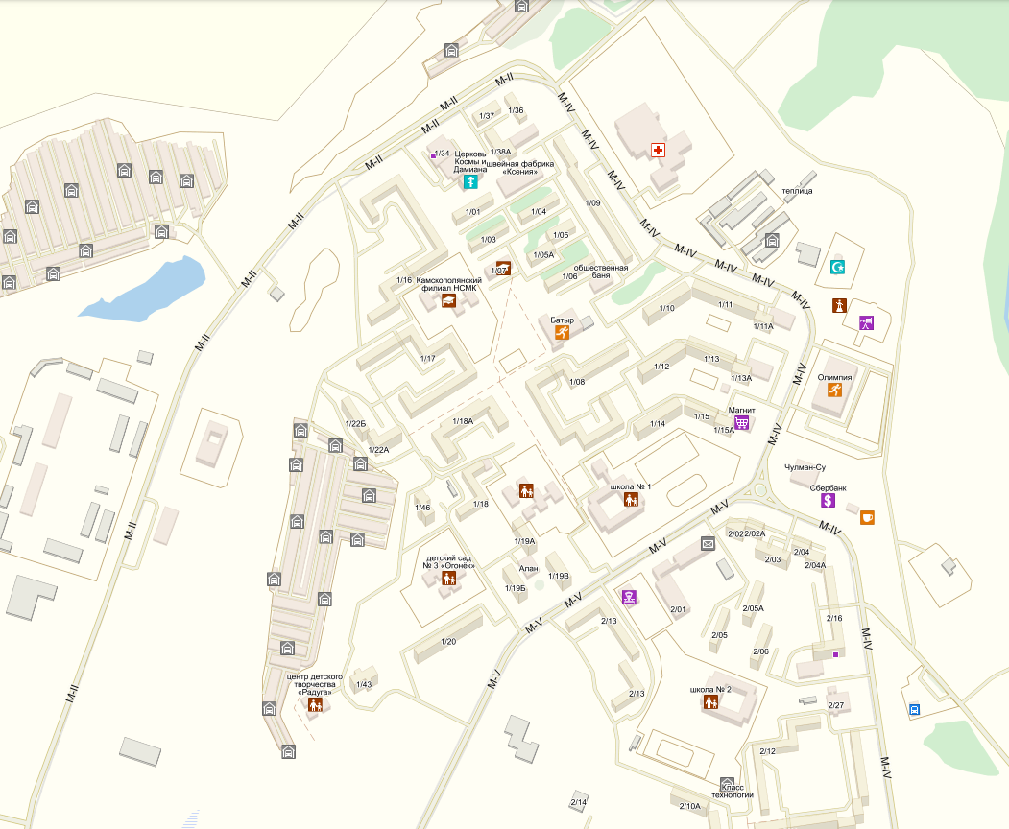
Опасный участок дороги

Движение пешеходов

Движение транспорта
Место посадки и высадки детей из школьного автобуса

  - План-схема пути движения транспортных средств и обучающихся, проживающих в с. Болгар и д. Кзыл Яр
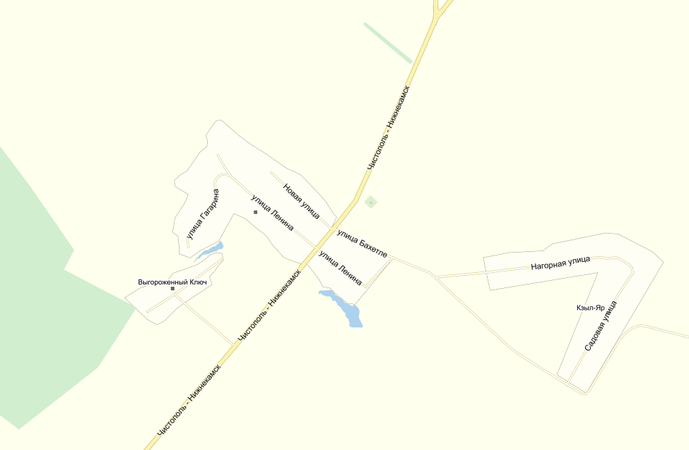
Опасный участок дороги

Движение пешеходов

Движение транспорта
Место посадки и высадки детей из школьного автобуса

